LV: NaOH in „Rohrfrei“-Granulat
Die SuS sollten die Nachweisreaktionen von Alkalimetallen durch die spezifische Flammenfärbung bekannt sein.

Gefahrenstoffe
Salzsäure (c = 1 mol/L) |  |  | H: 314, 335, 290 |  |  | P: 234, 260, 305+351+338, 303+361+353, 304+340, 309+311, 501
Magnesiastäbchen |  |  | H: - |  |  | P: -
Demin. Wasser |  |  | H: - |  |  | P: -
Indikator-(papier) |  |  | H: - |  |  | P: -
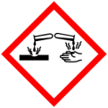

Materialien: Reagenzglas, Gasbrenner, Tiegelzange
Chemikalien: Rohrfrei-Granulat, demineralisiertes Wasser, Magnesiastäbchen
Durchführung: Das Rohrfrei-Granulat wird in Wasser gelöst. Der pH-Wert der Lösung wird mit Indikatorpapier bestimmt. Nach dem Ausglühen im Gasbrenner und tauchen in verdünnte Salzsäure wird das Magnesiastäbchen in die Rohrfrei-Lösung getaucht und anschließend die Flammenfärbung des Gasbrenners betrachtet.
Beobachtung: Das pH-Papier färbt sich dunkelgrün und die Flamme des Gasbrenners leuchtet orange-gelb.
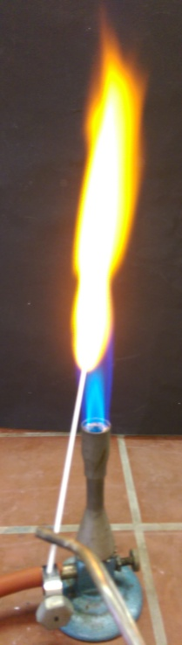
Abbildung 1: Flammenfärbung des Gasbrenners durch Natriumionen.

Deutung: Das dunkelgrüne pH-Papier zeigt einen pH-Wert von 12 an. Dies zeigt die Anwesenheit von OH⁻ — Ionen an. Während die gelb-orangene Flammenfärbung ein Nachweis für Natriumionen ist.
Entsorgung: Die Rohrfrei-Lösung kann in den Ausguss gegeben werden. Die HCl-Lösung wird im Säure-Base-Behälter und das Indikatorpapier im Feststoffbehälter entsorgt. Das Magnesiastäbchen kann wieder verwendet werden.
Literatur: eqiooki.de, http://www.eqiooki.de/chemistry/print/sodium_hydroxide.pdf, Jahreszahl unbekannt (letzter Aufruf am 09.08.2015 um 21.56 Uhr).

